

Année universitaire : 2022/2023

**Évaluation**

Matière : Électronique combinatoire

Filière : 1ACP

Cycle de formation : Cycle d’ingénieur

Documents non autorisés Durée : 1h30

Excellent

1. En base 2, « 1+1 » égale :
   1. 11
   2. 10
   3. 2
2. L’addition binaire de « 1101110  + 1011101» est égale :
   1. 1001011
   2. 11001011
   3. 2112211
3. Dans le code Gray(binaire réfléchi) le nombre « 10 » :
   1. Précède « 11 »
   2. Succède « 11 »
   3. N’existe pas
4. Combien de valeurs peut-on codé avec 8 bits ?
   1. 256 valeurs
   2. 255 valeurs
   3. 512 valeurs
5. Quel est le nombre de sorties d’un circuit additionneur complet ?
   1. 3
   2. 4
   3. 2
6. Quelle est l’expression de la somme S d’un demi additionneur si les entrées sont A et B.
   1. S = A ET B
   2. S = A XNOR B
   3. S = A XOR B
7. D’après la table de vérité suivante « Y » a pour équation :
   1. 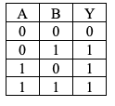Y = AB
   2. Y = A + B
   3. Y = A
8. D’après la table de vérité suivante « Y » a pour équation :
   1. 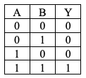Y = AB
   2. Y = A+B
   3. Y = A
9. L’équation Booléenne « S = (A et B) ou C » peut s’écrire :
   1. S = (A + B)C
   2. S = A(B + C)
   3. S = (A+C)ET (B+C)
10. complément de l’équation « F = A(B+C)+D » est:
    1. F = A + BCD
    2. F = A(B + C) + D
    3. F = (A+BC)D
11. L’équation Z = AB+AB est égale à :
    1. Z = 0
    2. Z = 1
    3. Z = AB + AB
12. Une porte NAND(NON-ET) a pour équation :
    1. A+B
    2. AB
    3. AB + AB
13. Une porte NOR(NON-OU) a pour équation
    1. A+B
    2. AB
    3. AB + AB
14. Une porte XOR (OU exclusif) a pour équation :
    1. A + B
    2. AB
    3. AB + AB
15. Avec une porte XNOR à deux entrées a et b, quel est le chronogramme de sortie correct pour cette porte ?

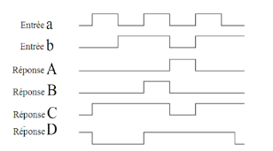

1. Choisissez la ou les affirmations qui sont vraies :
   1. Un circuit combinatoire possède une mémoire
   2. La sortie d’un circuit combinatoire dépend uniquement de la combinaison de ces entrées.
   3. Un circuit combinatoire possède une horloge
2. Les tableaux de Karnaugh sont :
   1. Une méthode graphique de simplification d’équations
   2. Des tableaux d’allocations de variables
   3. Les œuvres d’un peintre
3. La variable « X » représentée dans un tableau de Karnaugh a pour équation simplifiée :
   1. 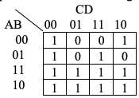X = ADC + B + C
   2. X = A + CD + BD + BDC
   3. X = A + D +BDC + B
4. Le logigramme ci-dessous a pour résultat :
   1. 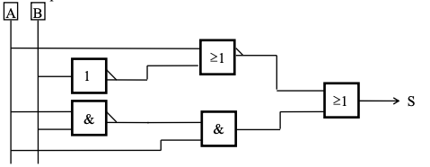S = AB + AB
   2. S = AB + AB
   3. S = A + B
5. Quelle porte logique elle-même est un circuit combinatoire ?
   1. OU Exclusif
   2. NAND
   3. NOR
   4. NI
   5. PAS
6. Que fait un multiplexeur ?
   1. Il prend plusieurs entrées et fournit une seule sortie
   2. Il prend une entrée et fournit plusieurs sorties
   3. Il inverse l’entrée
7. Combien de lignes de sélections y aura-t-il si les entrées d’un MUX sont 16 ?
   1. 1
   2. 3
   3. 4
   4. 8
   5. 16
8. Quel type d’opération représente l’enregistrement d’un clip vidéo ?
   1. Multiplexage
   2. Décodage
   3. Encodage
9. Les technologies comme TDM, FDM, CDMA, …, utilisent des MUX et des DEMUX
   1. Vrai
   2. Faux
10. Un décodeur a 4 lignes d’entrées, Combien de lignes de sorties disposent ce décodeur ?
    1. 8
    2. 4
    3. 1
    4. 16